Общество с Ограниченной Ответственностью
«ГОСТЕВОЙ ЦЕНТР «На Донбасской»
: 394 030; город Воронеж, улица Донбасская, дом № 23, офис № 95;
ИНН: 3664219116; КПП: 366401001; ОГРН: 1123
: 8-/473/-258-05-45; 8-951-875-55-44 Е-mail: vip@hotel-vrn.com
Сайт: http://www.hotel-vrn.com

Бесплатный телефон для бронирования: 8-800-775-3129

КОММЕРЧЕСКОЕ ПРЕДЛОЖЕНИЕ
Уважаемые друзья!

Мы рады предложить Вам для размещения недавно открывшийся «Гостевой Центр на Донбасской». Наш адрес: город Воронеж, ул. Донбасская, 23, остановки транспорта: «Площадь Заставы», «Курский вокзал»
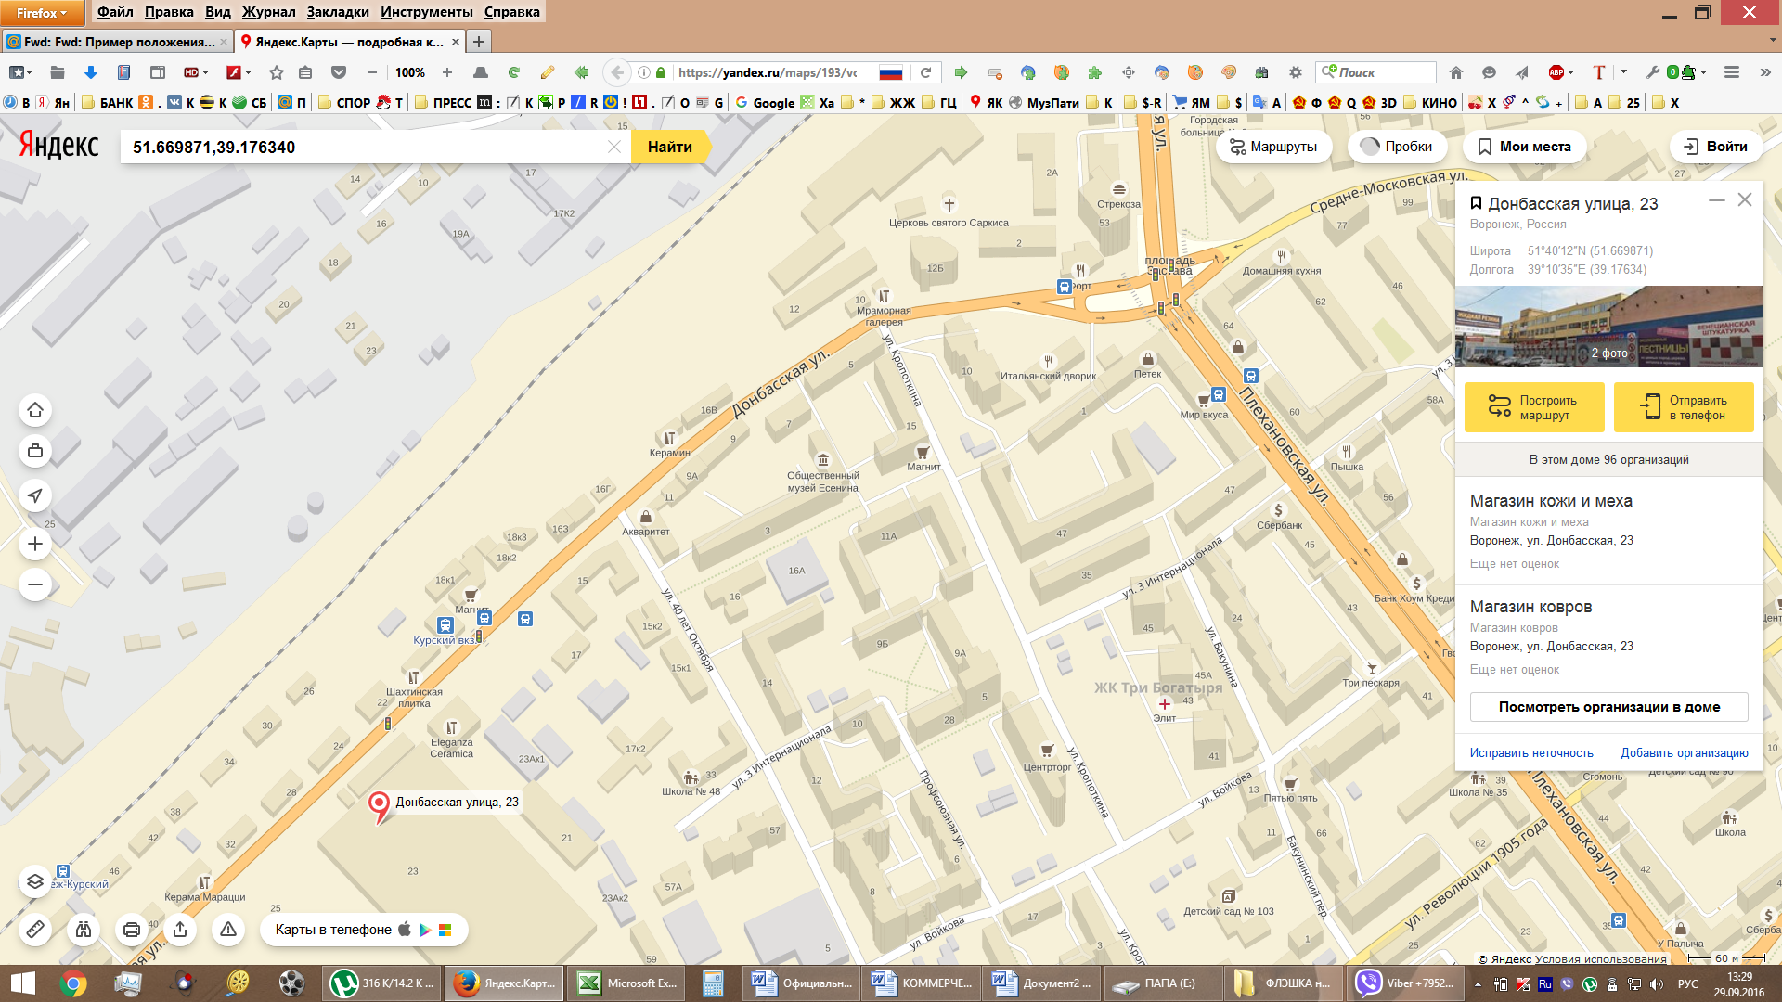
Гостиница «На Донбасской»
Площадь Заставы
Категории номеров для проживания:
КАТЕГОРИЯ НОМЕРА | СТОИМОСТЬ РУБ/СУТКИ
СТАНДАРТ ДВУХМЕСТНЫЙ (2 человека) | 1 800 (900 р/сутки с одного человека)
ЭКОНОМ ДВУХМЕСТНЫЙ (2 человека) | 1 300 (650 р/сутки с одного человека)
БЮДЖЕТНЫЙ (8 человек) | 3 200 (400 р/сутки с одного человека)

Гостевой Центр имеет всё необходимое для комфортного проживания:
- удобные матрасы и подушки,
- свежее белье и полотенца,
- комфортабельные санузлы и душевые,
- кухню со всеми необходимыми принадлежностями, плитой, холодильниками и микроволновой печью,
- общую зону с большими телевизорами и удобными диванами,
- специальную камеру хранения и помещения для хранения габаритного спортинвентаря,
- услуги собственной прачечной (стирка, сушка, глажка)
- трансферы и транспортное обслуживание

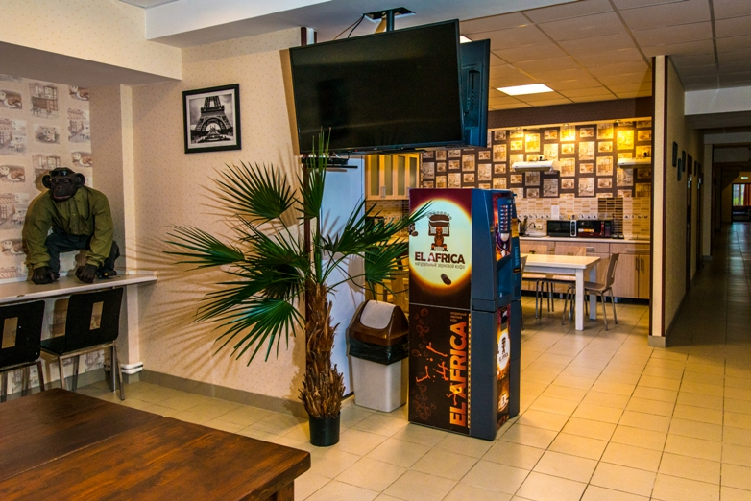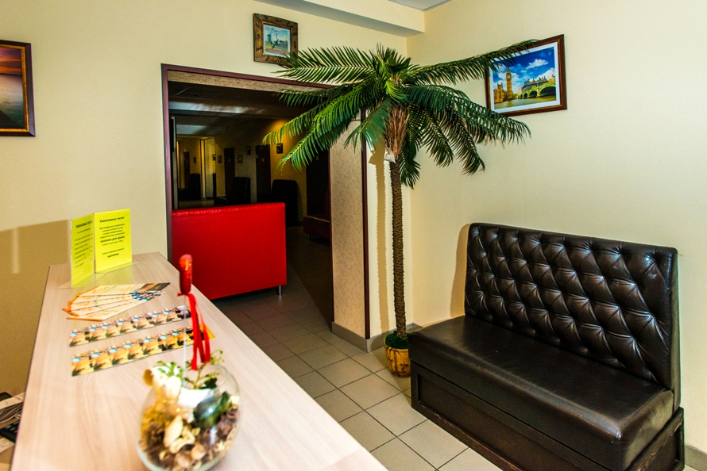
Wi-Fi по всей территории бесплатно, в свободном доступе гостевые компьютеры с принтером.
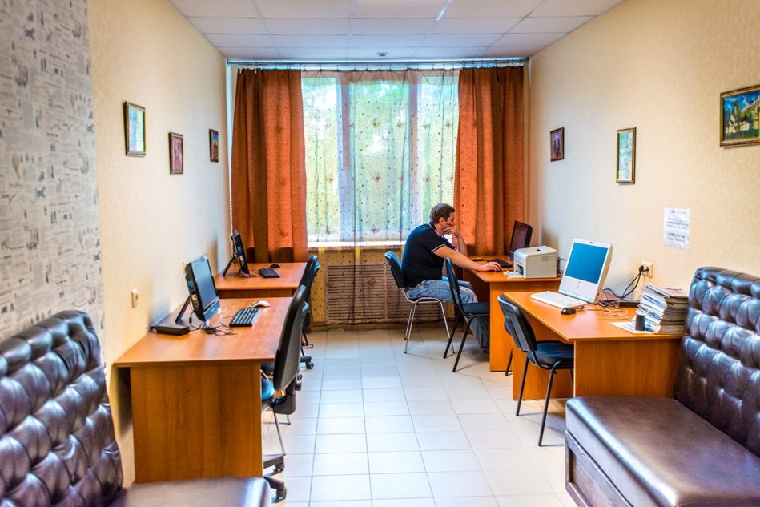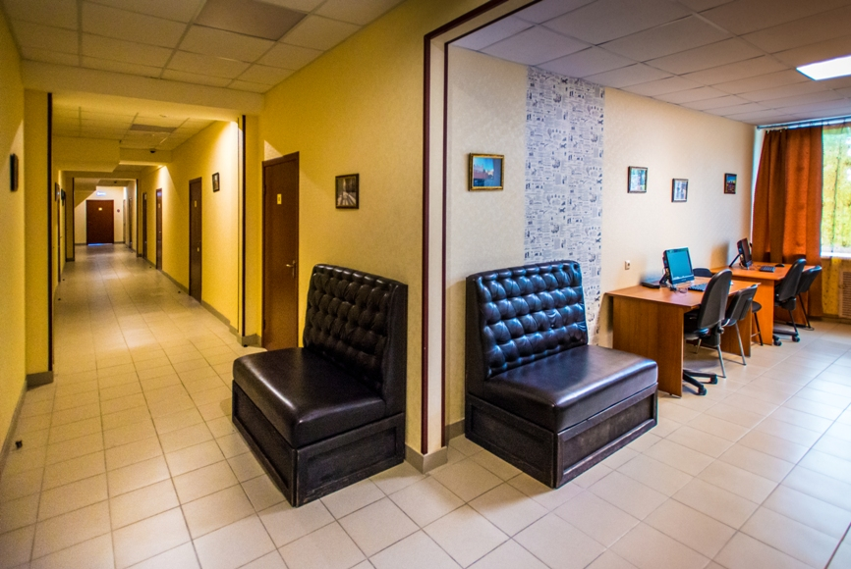
Каждое спальное место оборудовано индивидуальным освещением и розеткой. Для каждого гостя в номере предусмотрен шкафчик с замком.
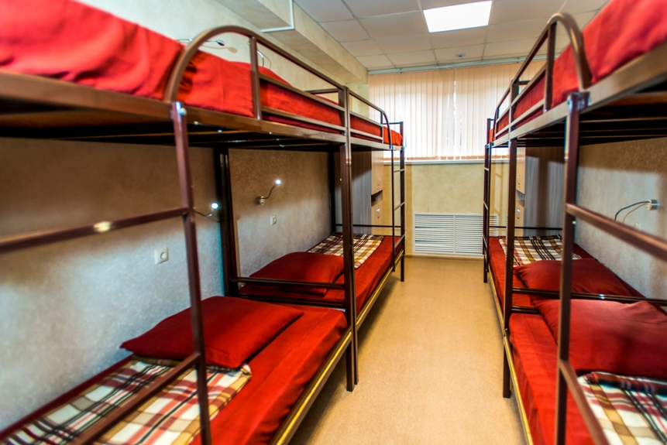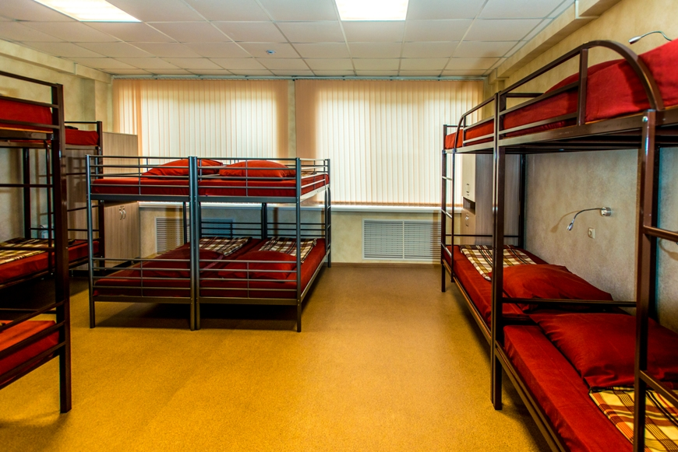
Для тех, кто любит особый комфорт, есть 2-х местные номера с собственным санузлом и душевой кабиной, а так же ЖК-телевизором. Стоимость такого номера за 1 сутки проживания – всего 1 800 рублей!
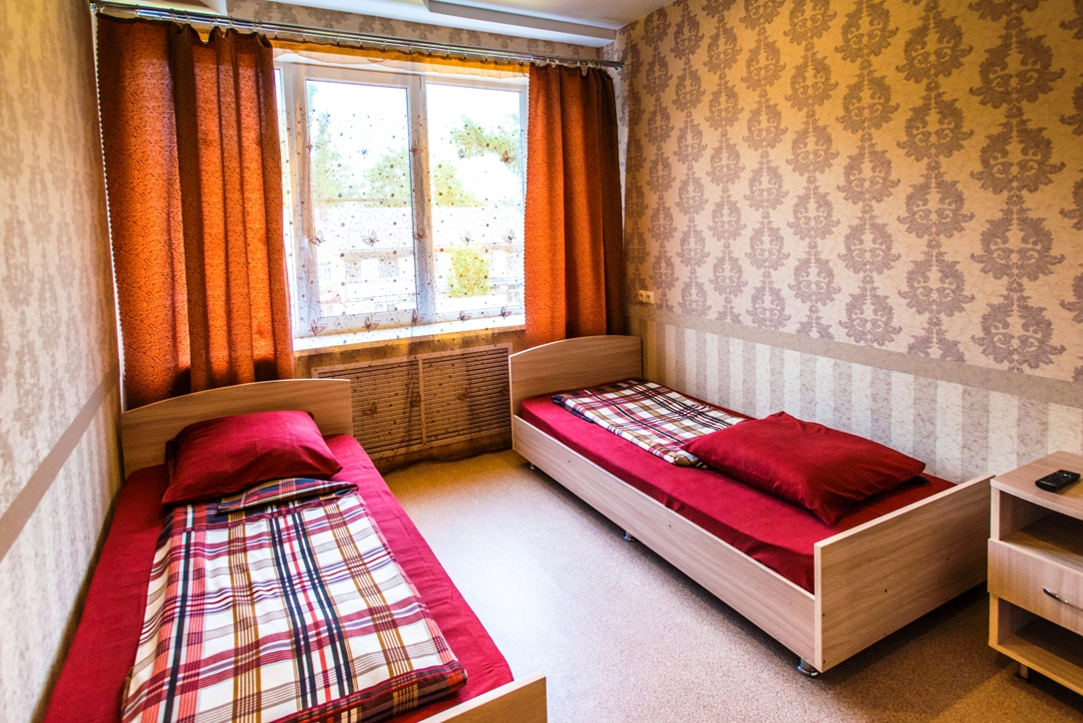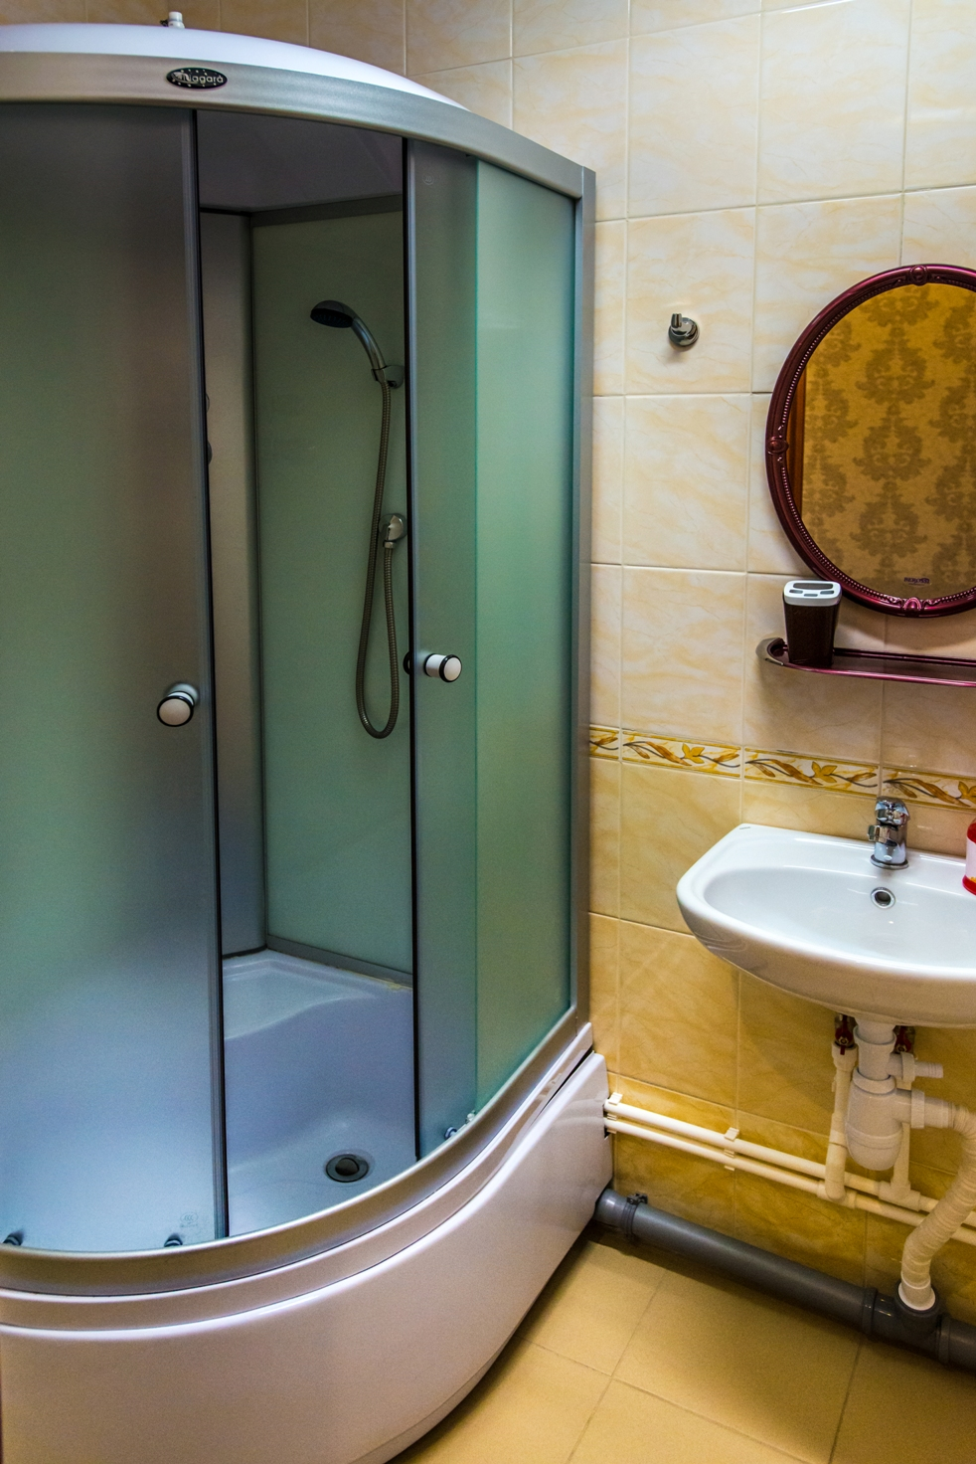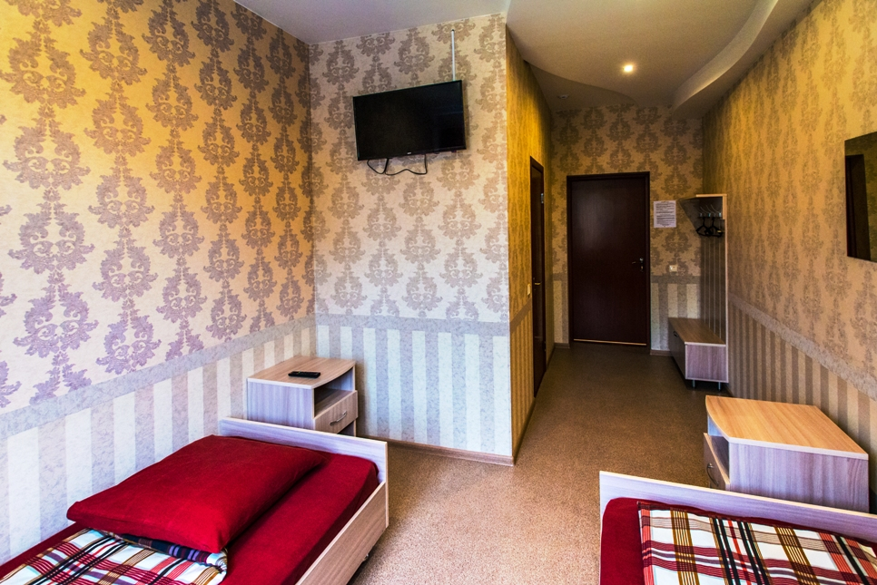
Единовременно мы можем разместить до 125 гостей. Однако, учитывая наши условия, при желании поселиться у нас большой группой, просим Вас бронировать места заблаговременно.
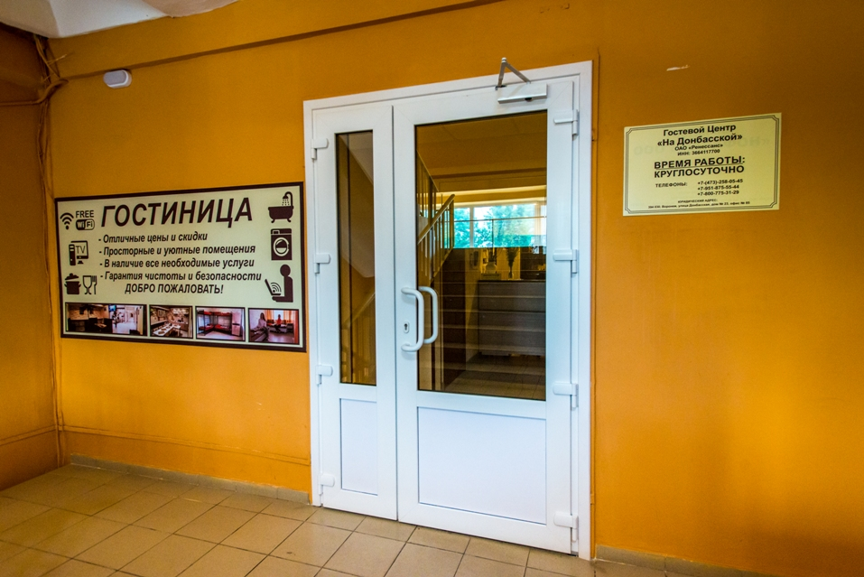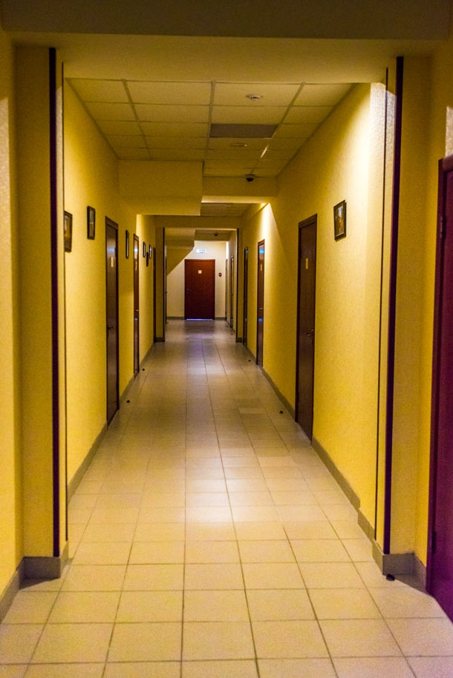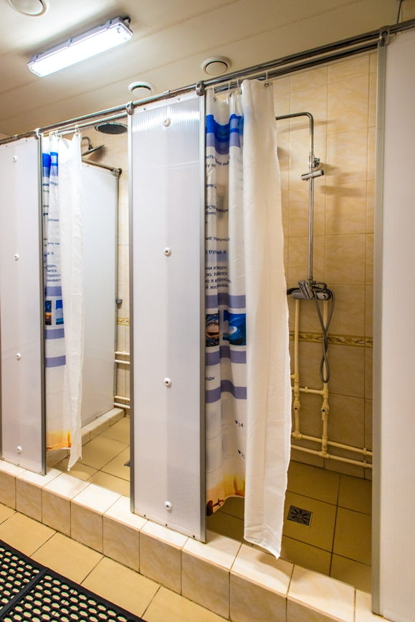
Несмотря на наличие уютной и домашней кухни для самостоятельного приготовления пищи, при необходимости, "Гостевой Центр на Донбасской" может организовать питание в любое удобное для Вас время в собственной столовой, расположенной в том же помещении, что и гостиница.
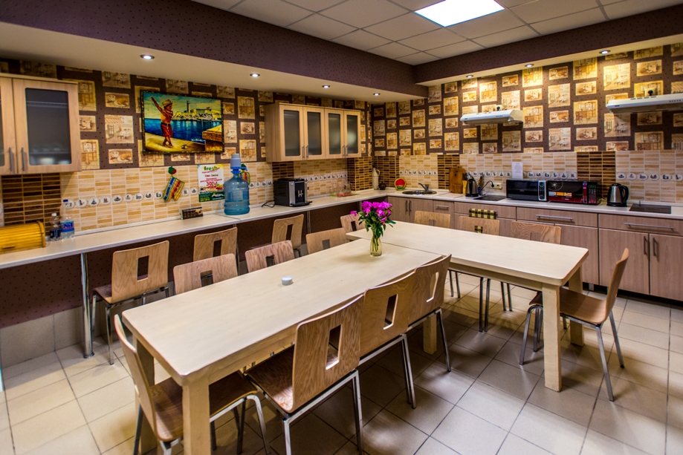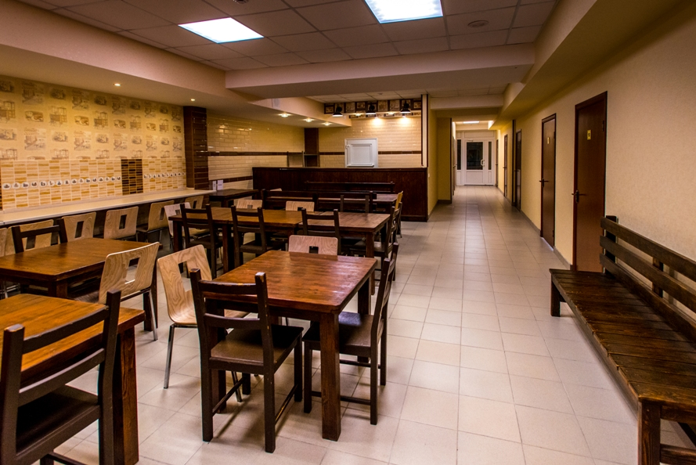
Комплексное обслуживание клиентов подразумевает услуги прачечной (стирка+ сушка+глажка), а так же бесплатное выделение помещений для хранения габаритного спортинвентаря (вплоть до 100 велосипедов или 50 байдарок) и другого ценного имущества. Практикуется бесплатное выделение помещений для хранения особо ценного спортинвентаря (например, сушки после стирки дорогих видов спортивной обуви или экипировки). При гостинице есть автостоянка.
Гостевой Центр оборудован системами видеонаблюдения и пожарной безопасности. За безопасностью следят сотрудники ЧОП, находящегося в этом же здании, что и гостиница. Употребление спиртного и курение в помещениях гостиницы строго запрещены.
При заселении на срок более 3 дней мы готовы обсуждать с руководителями и организаторами групп индивидуальные условия оплаты и проживания.
Внимание! Гостевой Центр «На Донбасской» предлагает к размещению спортивных команд и делегаций многоместные номера в количестве 100 мест по единой цене в 350 рублей с горячим трёхразовым питанием из расчёта:
- Завтрак - 150 рублей,
- Обед – 225 рублей,
- Ужин - 225 рублей.
Делегация может свободно выбрать любой из вариантов питания (например, завтрак-ужин).
Итого, суммарная стоимость проживания за одного человека с трёхразовым питанием составит 950 рублей в сутки.
Внимание: Данный расчёт действителен до 01 мая 2017 года.
Наш сайт: http://www.hotel-vrn.com

Бесплатный телефон для бронирования: 8-800-775-3129

ДОБРО ПОЖАЛОВАТЬ В ВОРОНЕЖ!

